《第五届全国电磁流变液及其应用学术会议》
参会回执
（2008年10月23-24，大连理工大学；http://civil.hit.edu.cn/ermr5/）
（请于9月30前，将本回执第一页返馈到ERMR2008@gmail.com）

联系信息
姓 名 |  |  |  | 性 别 |  |  |  | 年 龄
职 称 |  |  |  | 职 务 |  |  |  | 专 业
工作单位 |  |  |  |  |  |  |  | 传 真
电 话 |  |  |  |  |  |  |  | E-mail
通信地址 |  |  |  |  |  |  |  | 邮 编
论文题目
是否报告 | 是/否□ |  |  |  | 报告题目
到达时间 |  |  |  |  | 到达地点
是否需要会务组代为预订返程票? |  |  | □是  □否 |  | 返程票详情 |  | 时间、地点、席别等

注册信息（包括大连一日游）
□ 正式代表 | 1600元
□ 在读学生 | 1400元
在会议注册时缴纳，在读学生在交纳注册费时请主动出示学生证。

住宿信息
会议在大连理工大学国际会议中心召开。大连理工大学国际会议中心（http://hotel.dlut.edu.cn/）是按照国际三星级标准投资兴建，以承接大中型会议为主，同时集旅游、商务写字间、餐饮、客房于一体的高档次、高标准、高利用率的综合性会议中心。中心矗立于大连理工大学南门，西临高新技术产业园区，北靠软件园，南临美丽的黄海之滨。
（为方便学生代表，可以在大连理工大学国际会议中心的专家楼一部住宿。）
酒店 | 房间类型 | 房价/间（元） | 1人 | 共享 | 入住日期 | 离开日期
大连理工大学国际会议中心 | 豪华套房 | 448 |  |  | 月 日 | 月 日
大连理工大学国际会议中心 | 标准间 | 238 |  |  | 月 日 | 月 日
大连理工大学国际会议中心 | 单人间 | 238 |  |  | 月 日 | 月 日
专家楼一部 | 套房 | 258 |  |  | 月 日 | 月 日
专家楼一部 | 标准间 | 148 |  |  | 月 日 | 月 日
专家楼一部 | 单人间 | 148 |  |  | 月 日 | 月 日

旅游信息
为方便与会代表之间的交流，10月25日将组织与会代表大连市区一日游（不另外收费，也不退费），请选择是否参与，以便我们联系旅行社。
大连市区一日游 | □ 参与 | □ 不参与

乘车路线
1、 出租车：告诉司机到大连理工大学国际会议中心即可，从机场和火车站到大连理工大学国际会议中心，费用均不超过30元。
2、机场公交：坐 701路在体育场换乘 406路到理工大学。
3、火车站公交：坐23路到理工东门下车，坐901路到新新宾馆下车。
4、机场大巴：按进港航班时刻，每班次发一趟。 行车路线：机场->春柳->沙河口火车站->兴工街->五一广场->民航大厦->胜利广场->人民路。 票价： 每人五元（全程一个价）。由于沿路站点离大连理工大学都较远，因此不推荐坐机场大巴。

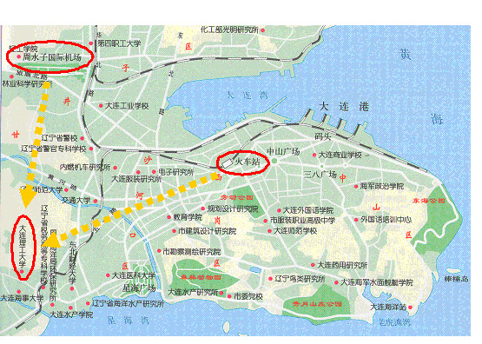

会议联系方式
地 址：哈尔滨工业大学土木工程学院（150090） 大连理工大学土木水利学院（116085）
电 话：0451-86282367，13842844294 传 真：0451-86282367，0411-84707321
E-mail：ERMR2008@gmail.com 联系人：关新春（哈尔滨），李金海（大连）

